**24.03 Дизайн і технології**

**Тема. Диво-птах.**

Хід уроку

**Актуалізація опорних знань**

Відгадування загадки

Без сокири і без рук, а дім будує.

* Правильно, це пташка. Отже, сьогодні ми будемо виконувати виріб пташки, але пташка не звичайна, відгадайте ще одну загадку, щоб дізнатися, що ж це за птах такий.

Відгадування загадки

В казках в мить вона злетить,

Хвіст її вогнем горить.

Кожен ловить, не спіймає

Що за птиця, добре знаю.

**Основна частина**

Бесіда

* Чи знаєте ви, що таке витинанка?

Витинанка (з укр. слова «витинати», тобто «вирізати») – це орнаментальні вироби вирізані ножицями або ножем з білого або кольорового паперу. Такі вироби використовували для оздоблення стін, вікон, печей, полиць.

Пояснення і послідовність виконання роботи

* Для того щоб нам виготовити птаха, нам потрібно вирізати із с. 61, деталі аплікації.

1. Для виготовлення хвоста птаха візьміть аркуш кольорового двухсторонього паперу, складіть його навпіл та розріжте.
2. Одну з частин зігніть навпіл.
3. Відігніть правий кут вниз.
4. Переверніть заготовку на зворотний бік. Зігни навпіл, відріжте частину заготовки.
5. Намалюйте візерунок.
6. Зробіть фігурні вирізи. Розкладіть витинанку та розріжте її навпіл.
7. Розмістіть на картоні всі деталі диво-птаха та приклейте їх.

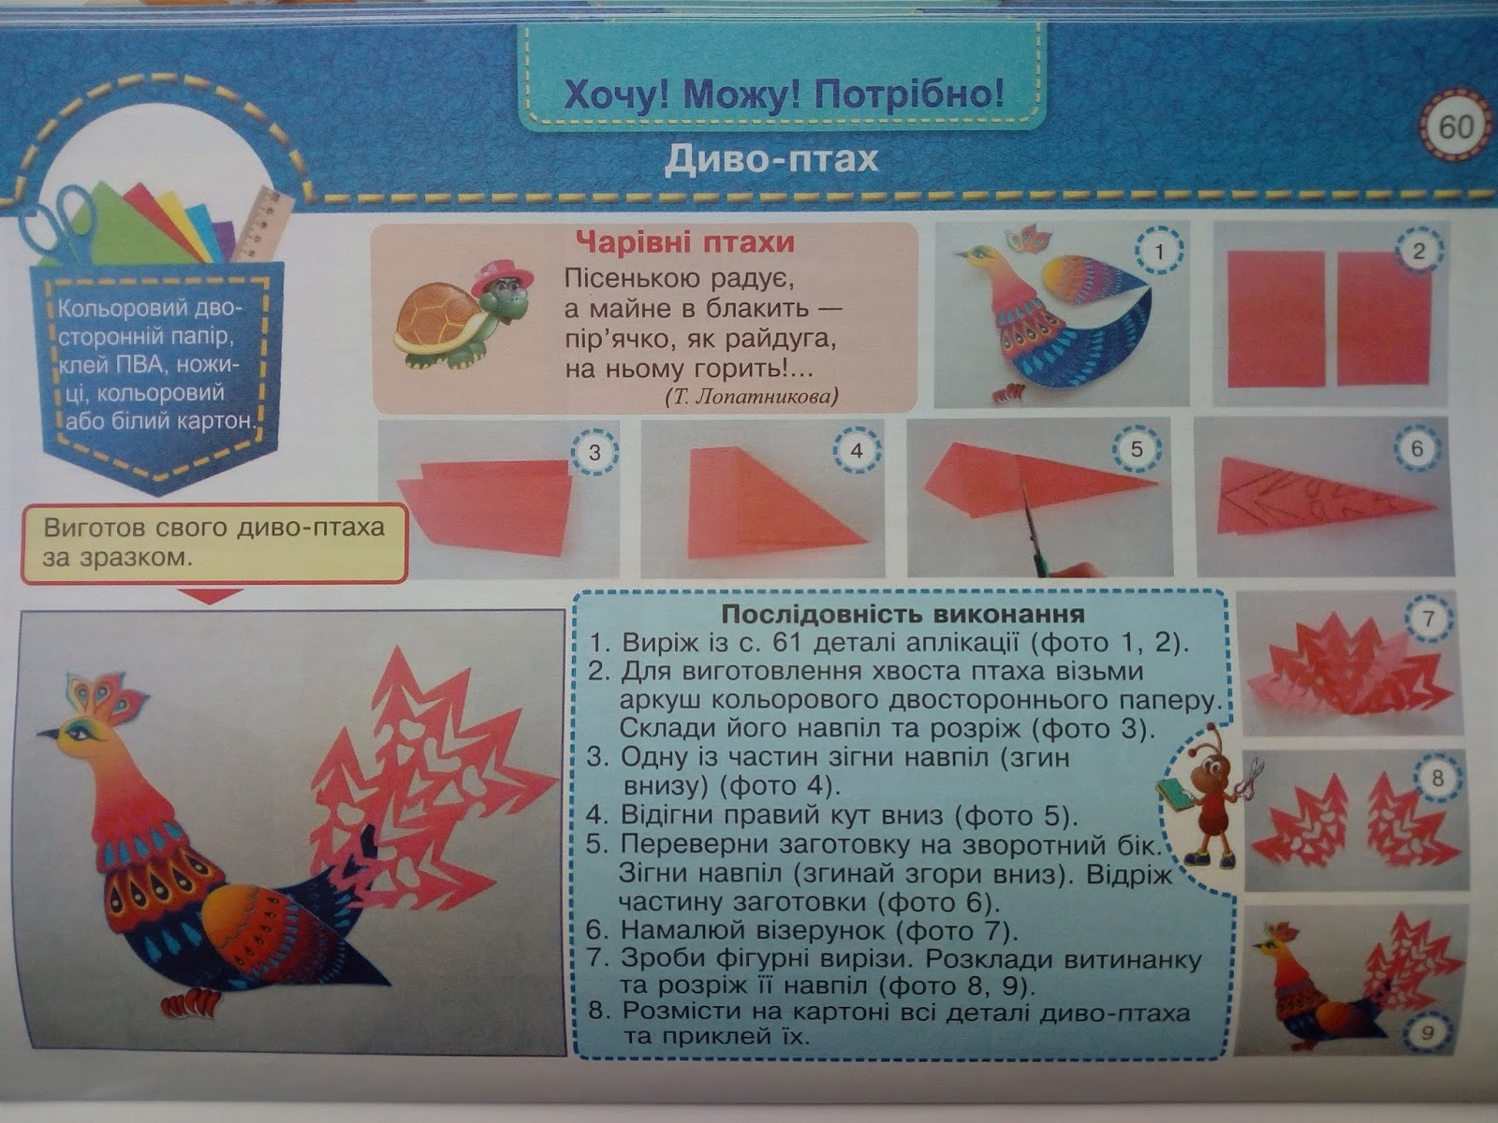

Готову роботу надішли у вайбер або на Human.